万方数据论文检测系统使用手册
万方数据公司对本届毕业生，研究生同学开通了万方数据论文辅助查询系统，本服务可进行校外使用。
使用方法如下：
第一步：登录
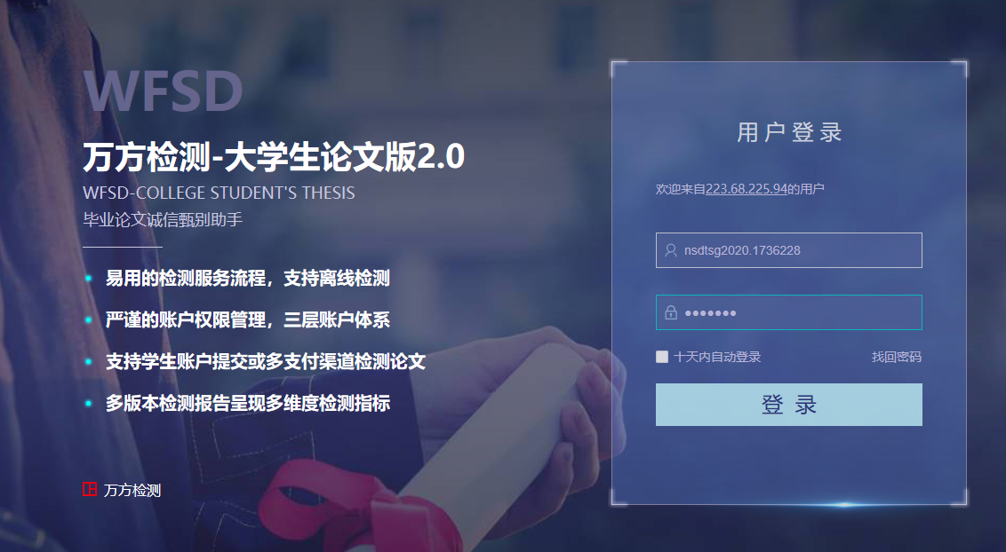
打开网站：http://check.wanfangdata.com.cn/bd/subManage
用户名：nsdtsg2020.学号
密 码：学号（初始密码）
例 如：账号：nsdtsg2020.176251，密码176251
第二步：论文检测
登录后即进入“论文检测”界面，点击上传论文，论文支持PDF,TXT,WORD等格式。上传成功后，点击“开始检测”。
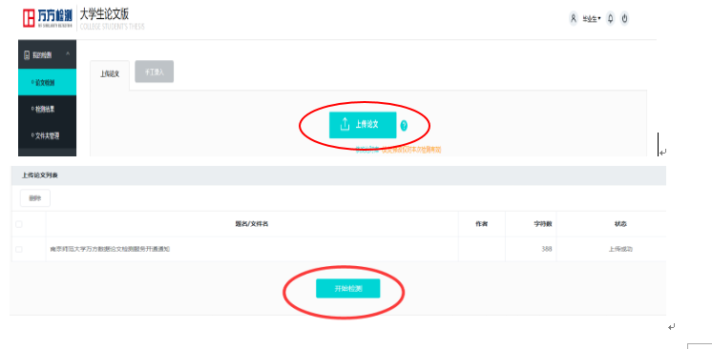
一般10-25s可出结果，若出现网络延迟，刷新网站即可。
第三步：查看检索结果
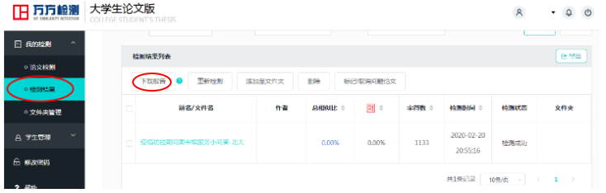
点击页面右边的“检测结果”，出现已经完成检测的论文。点击页面上方的“下载报告”，可以下载简明版和详细版的检索报告。
提醒：
本服务仅供学生论文查重参考，不做学校评定指标。
本服务有效期限4月30日，到期后将不可使用。
每人限定免费篇数1篇，字数限制8万字符。
一篇使用完，还需使用，请自行付费。

技术服务：
QQ服务群：1060906580
联 系 人：刘老师 张老师
联系方式：18052065453，QQ421064844

